CORPORACIÓN UNIVERSITARIA RAFAEL NÚÑEZ
CLASE 3
INTEGRACIÓN COMPLETA
Proyecto: Mishi
Aplicación web para el control de gastos personales de estudiantes universitarios

Asignatura: Diseño De Software
Integrantes: Harrinson Bonilla, Melvis Morales, Karla Amaranto E Isabel Álvarez
Docente: Maybelline Castro
Año: 2026

1. Introducción
Este documento presenta la integración y las pruebas funcionales realizadas sobre Mishi, una aplicación web desarrollada para apoyar el control de ingresos y gastos personales de estudiantes universitarios. La revisión se enfocó en comprobar que las pantallas, los formularios, las validaciones y el almacenamiento de información trabajen de manera coordinada durante un caso de uso.

2. Objetivo
Verificar el funcionamiento integrado de los componentes principales de Mishi mediante pruebas de navegación, registro de movimientos, consulta del historial, actualización del saldo, persistencia de datos y separación de la información entre cuentas.

3. Alcance de la integración
Las pruebas documentadas corresponden a las funciones que se ejecutaron durante la sesión de validación. Se comprobó el flujo de registro de gastos y su consulta posterior. También se realizaron pruebas con dos cuentas diferentes para revisar que los movimientos de una cuenta no aparezcan en la otra.
Este informe no afirma que se hayan verificado aspectos que requieren pruebas adicionales, como el funcionamiento del sistema bajo carga, la publicación con HTTPS o una auditoría completa de seguridad.

4. Caso de uso integrado
- El usuario inicia sesión en Mishi y accede al panel principal.
- Desde la opción de registro, selecciona el tipo de movimiento (gasto).
- Completa el monto, la categoría, la fecha y la descripción.
- El sistema valida la información y muestra un mensaje de confirmación cuando el registro se realiza correctamente.
- El usuario consulta el historial y encuentra el movimiento guardado con su categoría.
- El panel principal refleja la actualización del saldo disponible.
- Después de cerrar sesión e ingresar nuevamente con la misma cuenta, el movimiento continúa disponible en el historial.

5. Pruebas realizadas y resultados
ID | Prueba | Resultado observado | Estado
P01 | Visualización del panel principal | Se ingresó a Mishi y se revisó el panel principal. | Correcto
P02 | Registro de gasto | Se registró un gasto de prueba de $1.000 en la categoría Alimentación y el sistema mostró confirmación. | Correcto
P03 | Consulta del historial | El movimiento de prueba apareció en el historial con la categoría seleccionada. | Correcto
P04 | Actualización del saldo | El saldo disponible disminuyó en $1.000 después del registro. | Correcto
P05 | Persistencia de datos | Después de cerrar sesión e iniciar nuevamente, el movimiento permaneció en el historial. | Correcto
P06 | Eliminación del registro de prueba | Se eliminó el gasto ficticio y se comprobó que el saldo regresó al valor anterior. | Correcto
P07 | Separación entre usuarios | Se ingresó con una segunda cuenta y el historial apareció vacío, sin mostrar los movimientos de la primera cuenta. | Correcto
P08 | Validación de monto vacío | Al intentar guardar un gasto sin monto, el sistema mostró un error e impidió completar el registro. | Correcto
P09 | Registro desde segunda cuenta | Se registró un gasto de prueba de $2.000 desde la segunda cuenta y apareció correctamente en su historial. | Correcto
P10 | Limpieza de segunda cuenta | Se eliminó el gasto de prueba de $2.000 y el historial volvió a quedar vacío. | Correcto
P11 | Revisión técnica de Django | Se ejecutó manage.py check y se obtuvo: System check identified no issues (0 silenced). | Correcto
Nota: las pruebas con montos de $1.000 y $2.000 fueron datos ficticios utilizados únicamente para validar el flujo. Ambos registros se eliminaron al finalizar las pruebas.

6. Validaciones complementarias
Durante la revisión se observó que el formulario selecciona automáticamente una categoría disponible. Por este motivo, no fue posible probar el escenario de categoría vacía desde la interfaz. Se comprobó, en cambio, que el registro con una categoría seleccionada funciona correctamente.
También se verificó que el registro de usuario utiliza User.objects.create_user() de Django para crear la cuenta. Este método aplica el mecanismo de hash de contraseñas del sistema de autenticación de Django. La revisión del fragmento de código no reemplaza una auditoría de seguridad completa.

7. Evidencias
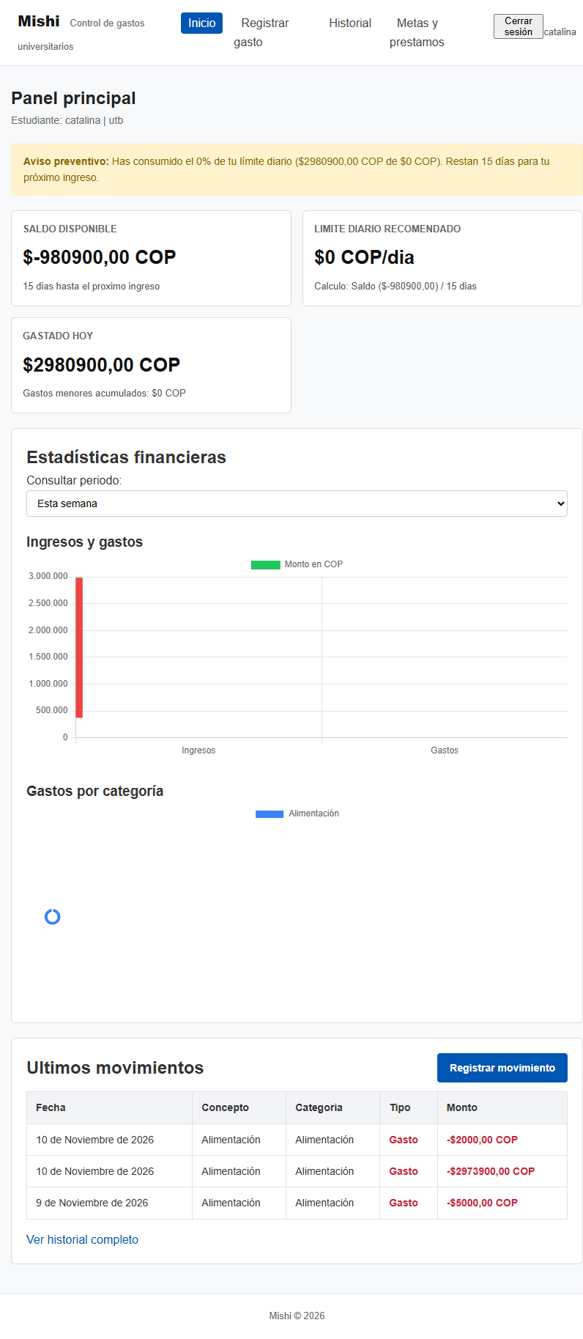
Evidencia 01 – Panel principal de Mishi con el saldo y las opciones de navegación visibles.

Evidencia 02 – Formulario de registro de gasto antes de guardar los datos de prueba. 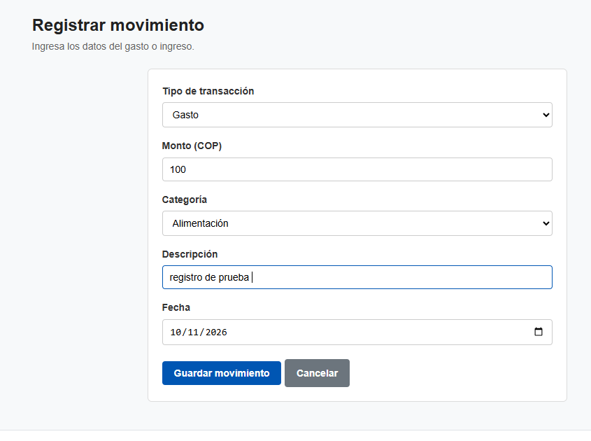
Evidencia 03 – Historial mostrando el gasto de prueba y la categoría Alimentación.
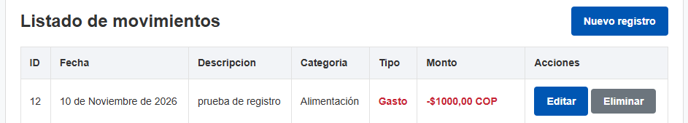

Evidencia 04 – Panel principal mostrando el saldo actualizado después del gasto.
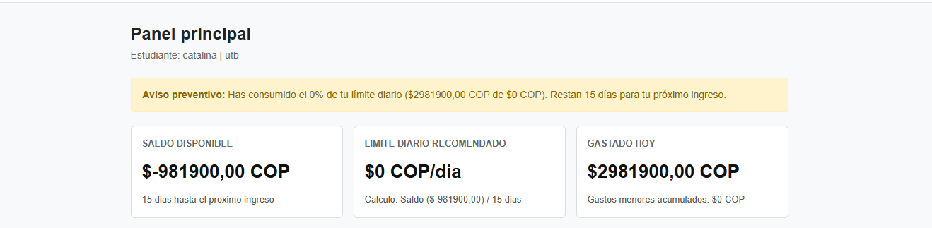

Evidencia 05– Mensaje de validación al intentar guardar un gasto sin monto.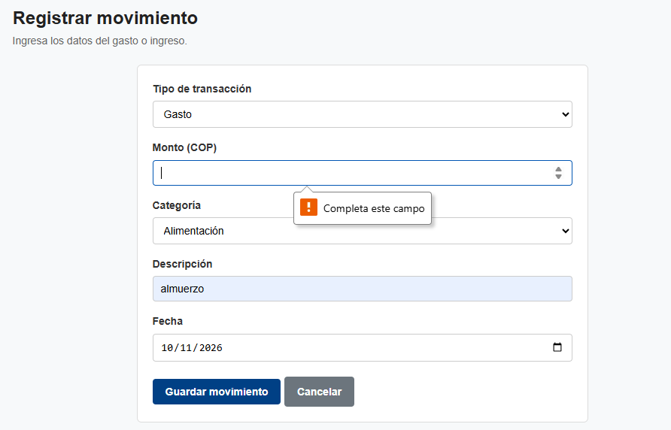

Evidencia 06 – Terminal con el resultado de manage.py check.

8. Resultado de la revisión técnica
Se ejecutó el comando de verificación de Django desde el entorno virtual del proyecto:
.\.venv\Scripts\python.exe manage.py check
La terminal respondió: “System check identified no issues (0 silenced)”. Esto indica que Django no detectó problemas en las comprobaciones de configuración realizadas por ese comando.

9. Conclusiones
Las pruebas realizadas permitieron comprobar el flujo integrado de registro y consulta de gastos en Mishi. El movimiento registrado se reflejó en el historial, produjo la actualización del saldo y permaneció almacenado después de cerrar sesión y volver a ingresar. Además, la prueba con una segunda cuenta mostró un historial independiente, y el formulario impidió guardar un gasto cuando el monto estaba vacío.
Con base en los resultados observados, los componentes principales incluidos en este caso de prueba funcionan de manera integrada. Para una validación más completa se recomienda complementar estas pruebas con la medición cronometrada de usabilidad, pruebas adicionales de campos y reglas de negocio, y la verificación de HTTPS y aviso de privacidad en el entorno donde se publique la aplicación.

